УГЛУБЛЕНИЕ КОЛОДЦА: смета на услуги и материалы
приложение к договору №____________
Наименование услуги | Цена руб. | Кол-во | Стоимость
Работы
Углубление 1 кольца – глина, суглинок, песок | 5000
Углубление 1 кольца в сложном грунте – глина с камнями 1 категория | 6000
Копка сложного грунт а – глина с камнями 2 категория | 7000
Копка сложного грунт а – песчаный плывун | 7000
Копка сложного грунт а – глинистый плывун | 7000
Копка сложного грунт а – известняк 1 категория | 6000
Копка сложного грунт а – известняк 2 категория | 9000
Копка сложного грунт а – известняк 3 категория | 12000
Копка сложного грунт а – известняк 4 категория | 15000
Копка сложного грунт а – известняк 5 категория | 18000
Доплата за глубинные работы (единоразово) 6 – 8 колец | 2000
Доплата за глубинные работы (единоразово) 9 – 12 колец | 3000
Доплата за глубинные работы (единоразово) 13 – 16 колец | 4000
Доплата за глубинные работы (единоразово) 17 – 20 колец | 5000
Доплата за глубинные работы (единоразово) 21 – 24 колец | 6000
Доплата за глубинные работы (единоразово) 25 – 28 колец | 7000
Доплата за глубинные работы (единоразово) более 28 колец | 8000
Устройство глиняной отмостки 50 х 50 см. (глина от заказчика) | 4500
Скрепление швов (1 шов – 3 скобы или пластины) | 600
Замазка шва | 200
Установка деревянного щита | бесплатно
Вывоз грунта от колодца 5 – 20 метров | 500
Вывоз грунта от колодца далее 20 метров | договорная
Работы в стесненных условиях | 1000
Дезинфекция колодца (таблетки хлор-натриевые) | 1000
Снятие – установка домика простого | 500
Снятие – установка домика сложного | договорная
Снятие – установка, замазка жб крышки | 1000
Снятие – установка насосного оборудования | 1000
Снятие – установка верхнего кольца | 500
Демонтаж старого донного фильтра | 1000
Остановка течи с помощью гидропломбы (за каждую течь) | 500
Прокладка джута (за 1 шов) | 800
Материалы
Домик на колодец (доставка с кольцами) | 6500
Домик на колодец (доставка отдельная) | 7000
Донный фильтр – гравий 25 кг. | 500
шунгит 25 кг. | 3000
Деревянный щит сосна | 3500
Деревянный щит осина | 4000
Деревянный щит лиственница | 5000
Кольцо КС 10 9 с пазами, высота - 80см., диаметр 120 см. | 2000
Кольцо ремонтное | 2000
ЖБ крышка с полимерным люком | 3000
Скоба строительная | 60
Пластина стальная | 200
Анкерный болт | 50
Смесь М 300 | 250
Жидкое стекло | 200
Плиточный клей | 350
Гидропломба Ceresit CX 1 (2 кг.) | 600
Джут10 м. | 500
Доставка колец менее 5 шт. | от 2000

«Водотехник»
г. Домодедово, ул. Корнеева д. 44 .
тел. +7 (999) 715 02 04

Почта: vodotexnik@yandex.ru Веб сайт: водотехник.москва
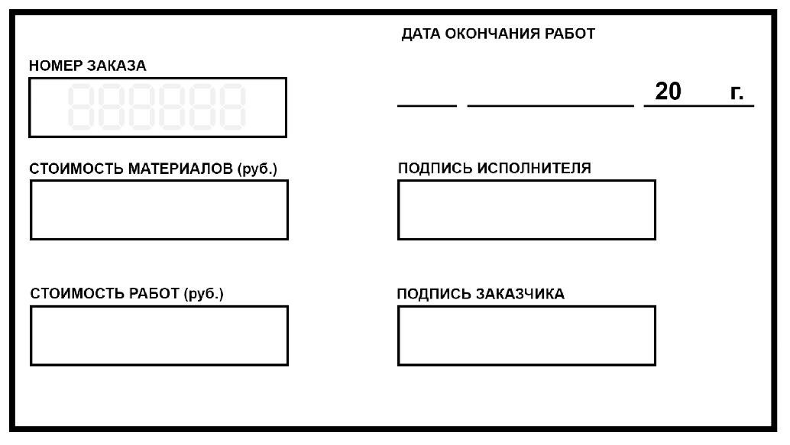

м.п

ОБРАЗЕЦ: 123456z890

